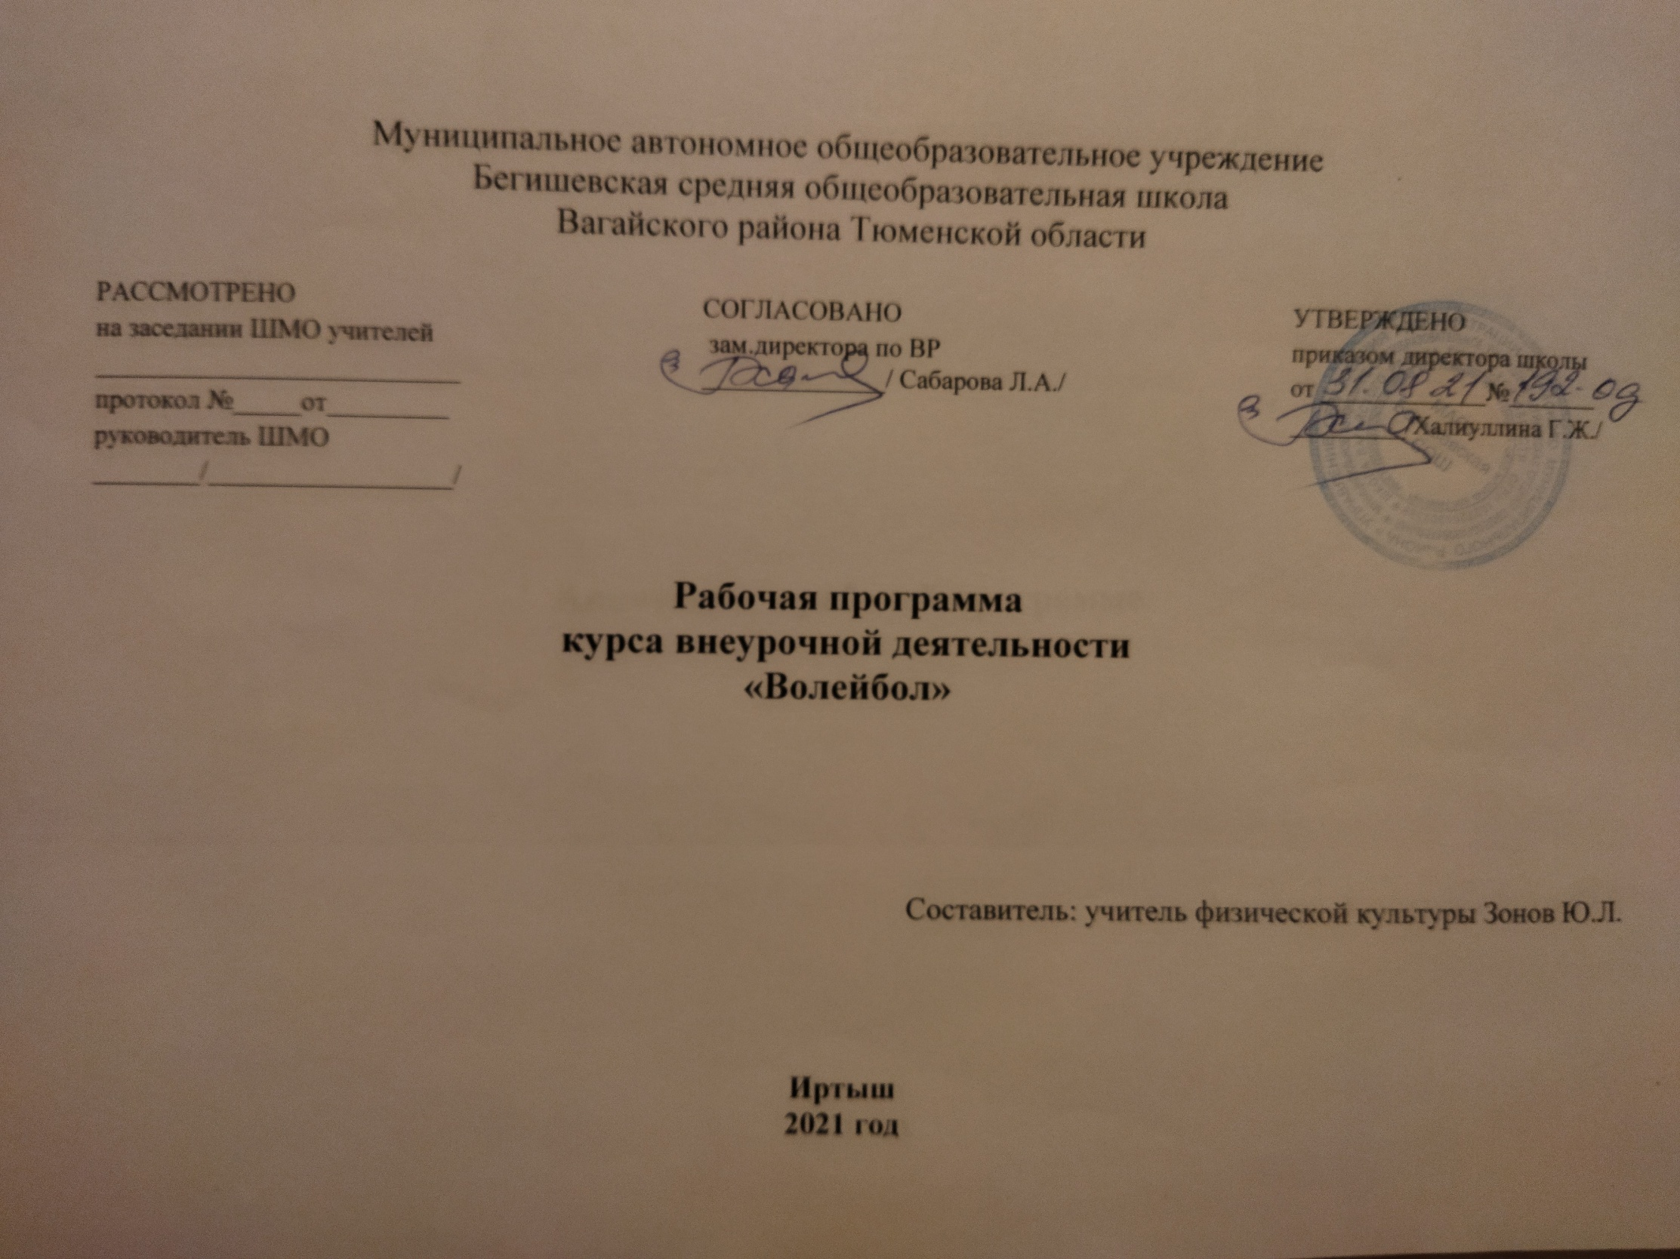

Планируемые результаты изучения курса внеурочной деятельности

Личностные результаты отражаются в индивидуальных качественных свойствах обучающихся, которые приобретаются в процессе освоения учебного курса. Эти качественные свойства проявляются, прежде всего, в положительном отношении обучающихся к занятиям двигательной (физкультурной) деятельностью, накоплении необходимых знаний, а также в умении использовать занятия в волейбол для удовлетворения индивидуальных интересов и потребностей, достижения личностно значимых результатов в физическом совершенстве. При занятиях в волейбол стимулируется работа сердечно-сосудистой системы, развивается выносливость, скоростно-силовые и скоростные способности, укрепляются крупные мышцы рук, плеч, ног. Волейбол развивает такие жизненно важные качества как реакция на движущийся объект, реакция антиципации (предугадывания), быстрота мышления и принятия решений в неожиданно меняющихся игровых условиях, концентрация внимания и распределение внимания, что существенно сказывается на умственной деятельности и процессе обучения. Происходит общее укрепление и оздоровление организма.
Дети учатся понимать собственное тело, управлять им, что помогает избежать травмоопасных ситуаций на переменах и при всех видах физической активности. Соревновательный элемент в волейболе способствует развитию личности ребенка, в частности качеств лидера, воспитывает целеустремленность и бойцовские качества. Игра в волейбол позволяет выразить себя как индивидуально, так и как игрока команды. Способствует развитию уверенности в себе, умению ставить и решать двигательные задачи.
Метапредметные результаты характеризуют уровень сформированности качественных универсальных способностей обучающихся, проявляющихся в активном применении знаний и умений в познавательной и предметно-практической деятельности.
Приобретенные на базе освоения содержания предмета «Физическая культура», в единстве с освоением программного материала других образовательных дисциплин, универсальные способности потребуются как в рамках образовательного процесса - умение учиться, так и в реальной повседневной жизни обучающихся. В области физической культуры:
- владение широким арсеналом двигательных действий и физических упражнений на базе овладения упражнений с мячом, активное использование волейбола в самостоятельно организуемой спортивно-оздоровительной и физкультурно-оздоровительной деятельности; - владение способами наблюдения за показателями индивидуального здоровья, физического развития, использование этих показателей в организации и проведении самостоятельных форм занятий по волейболу.
Предметные результаты характеризуют опыт обучающихся в творческой двигательной деятельности, которые приобретаются и закрепляются в процессе освоения учебного курса. Приобретаемый опыт проявляется в освоении двигательных умений и навыков, умениях их применять при решении практических задач, связанных с организацией и проведением самостоятельных занятий.

Содержание курса

Материал программы дается в трех разделах: основы знаний; общая и специальная физическая подготовка; техника и тактика игры.
В разделе «Основы знаний» представлен материал по истории развития волейбола, правила соревнований.
В разделе «Общая и специальная физическая подготовка» даны упражнения, которые способствуют формированию общей культуры движений, подготавливают организм к физической деятельности, развивают определенные двигательные качества.
В разделе «Техника и тактика игры» представлен материал, способствующий обучению техническим и тактическим приемам игры.
В конце обучения по программе учащиеся должны знать правила игры и принимать участие в соревнованиях.
Содержание самостоятельной работы включает в себя выполнение комплексов упражнений для повышения общей и специальной физической подготовки.
- История развития волейбола Общие основы

- волейбола

- Правила игры и методика судейства
- Техническая подготовка волейболистов
- Физическая подготовка
- Методика тренировки волейболистов
- Перемещения
- Стойки

- Подачи

- Передачи

- Нападающие удары

- Перемещения
- Прием мяча
- Блокирование
- Индивидуальные действия
- Групповые действия
- Командные действия
- Индивидуальные действия
- Групповые действия
- Командные действия

- Игра по правилам с заданием

Тематическое планирование
№  п\п | Наименование тем | Кол-во  часов
 | История развития волейбола | 1
 | Правила игры и методика судейства | 1
 | Техническая подготовка волейболиста | 1
 | Техника игры в волейбол | 1
 | Физическая подготовка | 1
 | Методика тренировки волейболистов | 1
 | Изучение техники игры в волейбол техника нападения | 1
 | Стартовые стойки | 1
 | Освоение техники перемещений, стоек волейболиста в нападении | 1
 | Освоение техники перемещений, стоек волейболиста в защите | 1
 | Обучение технике подачи мяча | 1
 | Обучение технике нижней прямой подачи | 1
 | Обучение технике нижней боковой подачи | 1
 | Обучение технике верхней прямой подачи | 1
 | Обучение техники верхней боковой подаче | 1
 | Обучение укороченной подачи | 1
 | Обучения технике верхних передач | 1
 | Обучения технике передач в прыжке (отбивание кулаком выше верхнего края сетки). | 1
 | Обучение технике передач снизу | 1
 | Обучение технике нападающих ударов | 1
 | Техника защиты | 1
 | Обучение технике приема подач | 1
 | Обучение технике приема мяча с падением | 1
 | Обучение технике блокирования (подвижное, неподвижное) | 1
 | Изучение тактики игры в волейбол тактика нападения | 1
 | Обучение и совершенствование индивидуальных действий | 1
 | Обучение индивидуальным тактическим действиям | 1
 | Тактика защиты | 1
 | Обучение и совершенствование индивидуальных действий | 1
 | Обучения индивидуальным тактическим действиям при выполнении первых передач на удар | 1
 | Обучения тактике нападающих ударов | 1
 | Обучение индивидуальным тактическим действиям блокирующего игрока | 1
 | Обучение отвлекающим действиям при нападающем ударе | 1
 | Обучение групповым действиям в защите внутри линии и между линиями | 1
 | Итого: | 34 часа

